- Hello mes chéries ^^
Vous l'attendiez mon prochain pas à pas hein ??? Mes romans photos vous manquaient ? Vous aviez une grosse heure de lecture à perdre ? Taaadaaadadaaaaam c'est parti
********
LA RONGEUSE
Une rongeuse qu'est-ce que c'est ? Pleiiiiiin de choses. Cela peut être une petite jeune stressée de son adolescence merdique et de ses parents (je cite) trop relous. Cela peut être la mère au foyer qui au lieu d'étrangler ses deux derniers se venge sur ses ongles; ou encore la femme lambda qui se bouffe les mains sans trop savoir pourquoi, qui s'est complètement habituée au vernis amer et qui le déguste sur des tartines tous les matins au petit-dèj.
Comment empêcher une rongeuse de se rongationner ? Les faux-ongles peuvent aider, même si des fois les inconditionnelles dévorent même les faux...
Ce qu'il faut savoir c'est que nous ne sommes pas des magiciennes, quand une rongeuse sévère frappe à notre porte il faut bien lui faire comprendre que "l'on va faire de notre mieux mais qu'on ne garanti rien". Attention je parle bien sûr pour les cas désespérés car les "grignoteuses gentilles" je ne les considère même pas comme des rongeuses.
Bien, chères débutantes ou avides de questions, asseyez-vous et sortez vos crayons, nous allons déballer la thèse de la rongeuse qui débarque chez Laurie. Aujourd'hui nous parlerons surtout d'un aspect de la rongeuse assez ennuyeux, la rongeuse qui possède un énorme boudin de peau.
Etape 1 :
Toc toc
WAAAWWAAARRF WWAWAWAWAWA
Dégage con de chien lâche la jambe de la cliente !!!!!!
(oui j'ai un gros chien qui mange les jambes)
Vous voulez un café ? Des bandages pour votre hémorragie ? Non c'est bon ça coagule ? Ok.
*Ouais étape pas super importante, Zetes pas obligé de noter mes conneries....*
Etape 2 :
Elle s’assoit et me montre ses mains
*Ok donc là faites pas comme moi on évite la grimace d'horreur et la goutte qui perle sur le front, normalement on fait un grand sourire à la Bree Van De Kamp genre "pas de soucis tout va bien je vais pas galérer pendant 2 heures*
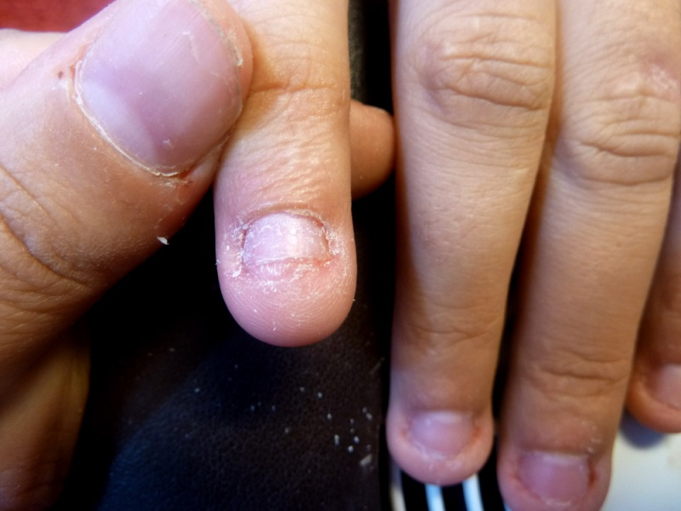
La demoiselle ronge donc pas mal ses ongles. Première chose on l'avertit bien qu'on va tout faire pour que ça tienne mais qu'on est pas non plus magicienne, qu'il y aura une obligation de suivi et que les remplissages peuvent se faire au bout de 10 ou 15 jours. Elle accepte les termes du contrat donc tout va bien !
On la questionne sur ce qu'elle désire tout en la conseillant sur ce qui est le plus judicieux. Je lui conseille une couleur unie sur un support unique (une seule boule résine) pour éviter que les cotés n'accrochent à la jonction de la french et que ça ne la tente. Je lui conseille également une décoration peinture et rien en 3D pour que se soit lisse et que rien ne dépasse...
....
............
.....................
Ok donc ma cliente n'en a rien à secouer elle veut cette French là (elle pointe le Taurus du kit Zodiac d'organic sur mon nuancier) avec CES TRUCS dessus ( elle m'a fait un volte face et me montre une capsule avec une déco Frooties en 3d sur mon tableau accroché au mur ). Ok, on aura essayé...
Allez ça part de là !
Etape 3 :
Si je vous fais ce pas à pas c'est pas pour le fait qu'elle soit juste rongeuse (je trouve qu'y a rien qui change pour une simple rongeuse). Là si j'ai pris des photos c'est qu'elle possède des doigts assez intéressants, j'entends par là un boudin de peau assez énorme ^^
Voilà comment il faut procéder dans le cas ou l'ongle est vraiment en retrait derrière cet amoncellement de peau :
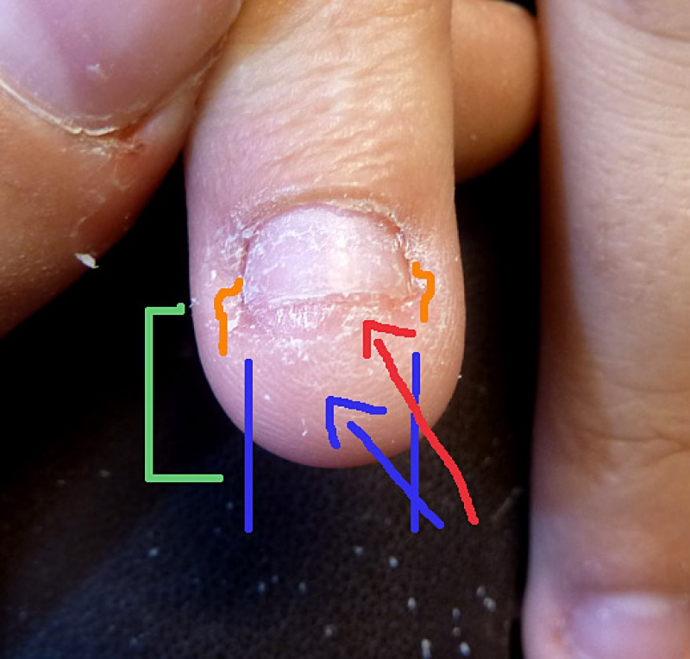
Les débutantes font toutes l'erreur de vouloir ABSOLUMENT rentrer le chablon sous l'ongle. Énorme erreur. Le chablon n'est pas une capsule, ce n'est qu'un support qui disparait très vite dans le protocole, alors ne le voyez pas comme un truc existentiel et ne passez pas 3 heures à essayer de le rentrer partout. Un chablon doit se poser vite, et du moment que l'on a compris qu'il ne doit simplement pas chevaucher les cotés de l'ongle naturel et ne servir qu'à bien soutenir le façonnage sans qu'il ne le gène, alors c'est du gâteau.
Il ne faut surtout pas placer le chablon à la flèche rouge car ce qui va forcement se passer c'est qu'il chevauchera les coins de l'ongle et notre façonnage sera gené et prendra le mauvais plis du chablon, ce qui causera ces petites faiblesses (dessin orange).
Lorsque l'on se retrouve devant toute cette peau, il faut penser "support". le chablon est un simple support, tout comme la peau vu que rien ne tiens dessus et que cela se décolle immédiatement. Donc visualisez cette peau au même titre qu'un chablon. Pitié oubliez ce chablon qui ne sert qu'à soutenir 30 secondes la résine, la seule chose à laquelle il faut penser c'est visualiser votre architecture (traits bleu) ne pensez qu'à ça, imaginez comment sera son ongle, et là placez votre chablon comme simple support de ce que vous venez de visualier. Il faudra le placer au bout de cette peau en le en le relevant vers le haut pour ne pas avoir d'ongles qui piquent du nez et c'est parti (flèche bleue)
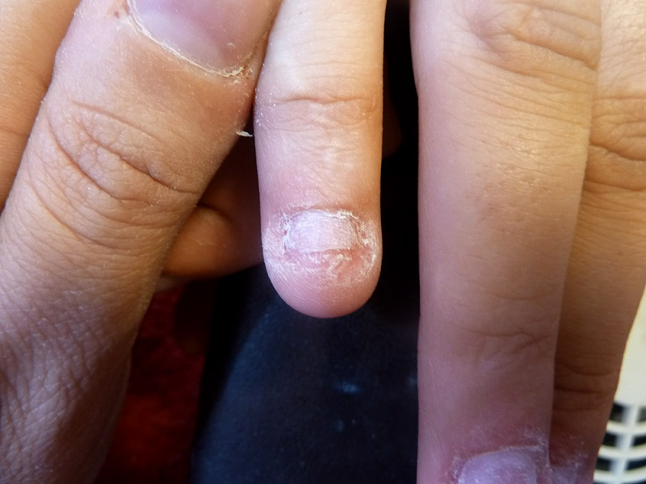
On se lance dans le boulot ! Préparation ! Moi je repousse les cuticules, je dépoli bien à la lime douce en passant bieeeeeeeeen les arrêtes de ma lime sous les cuticules en pinçant la peau pour me laisser de l'espace. je vous raconte pas les peaux mortes que l'on laisse quand on fait une prépa bloc blanc à l'arrache. Faut pas se rater, on ne veut pas de décollements, surtout pas là !
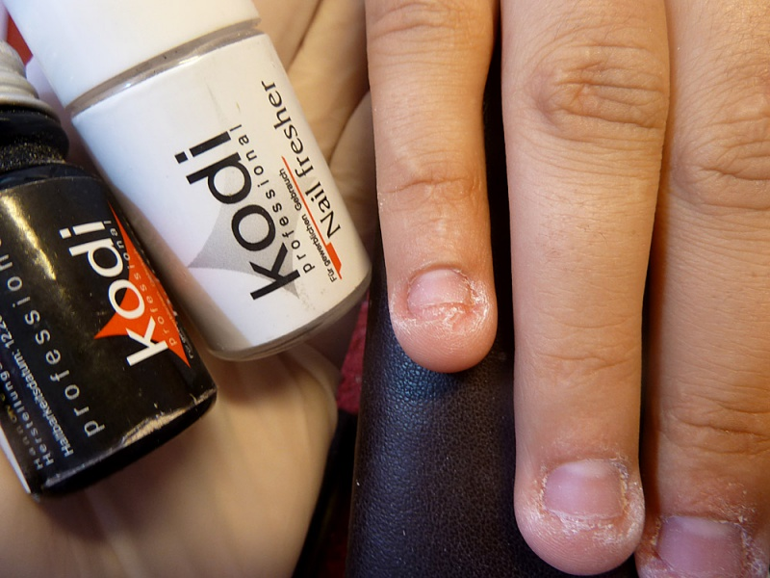
On applique le Nail Préparator ainsi qu'un primer bien acide pour plus d'accroche
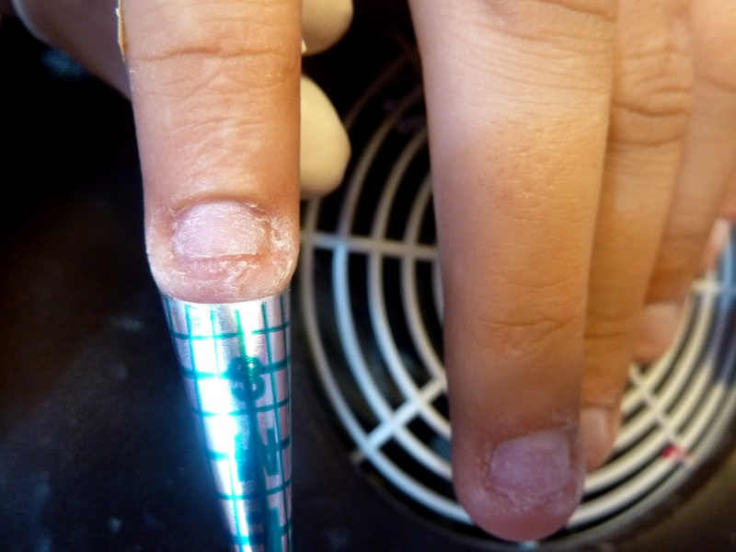
On place notre chablon bien là ou l'on avait visualisé notre futur façonnage (je sais que ça perturbe les débutantes qu'un chablon soit pas encastré sous l'ongle, respirez bien fort ^^)
Comme vous pouvez le voir sa peau sera également une sorte de chablon, et là je suis bien sûre que les ailettes du chablon ne chevaucheront pas mon ongle naturel.
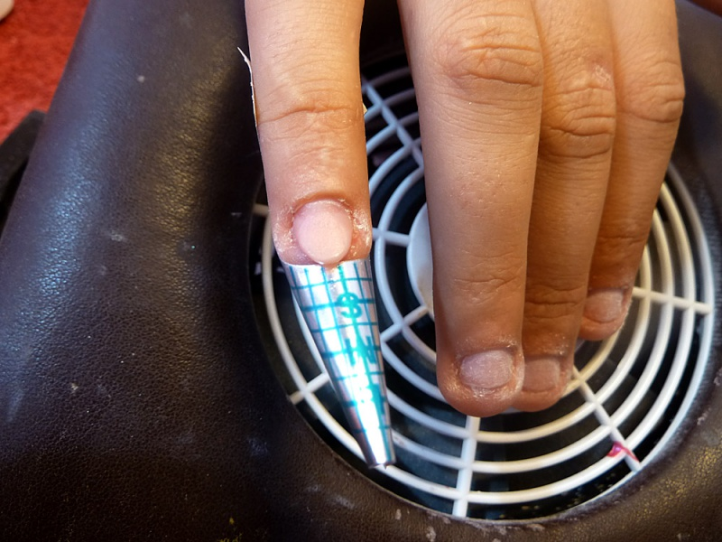
J'ai déposé ma boule (mélange peach/rose+ Kodi) sur moitié peau/moitié chablon. J'ai bien démarqué sur l'ongle quand la boule était encore liquide puis je suis passée à la corniche en vérifiant énormément que les cotés de son ongles soient bien recouverts par la résine.
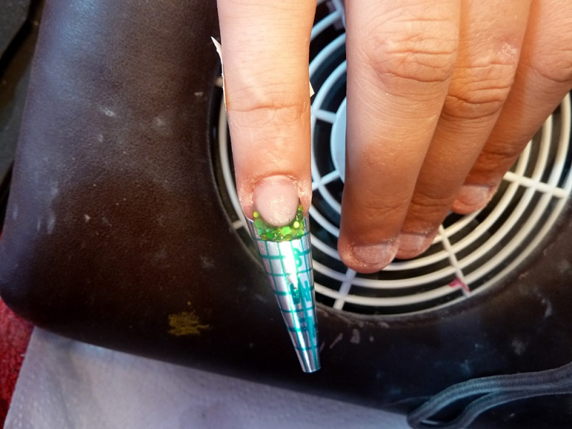
J'applique ensuite ma French (Taurus de Zodiac d'Organic Nails) autour de ma corniche. Là encore je fais 3 fois plus gaffe à ce que tout soit bien scellé sur les cotés. Vous faites votre boule pink des cuticules et emballé Ginette.
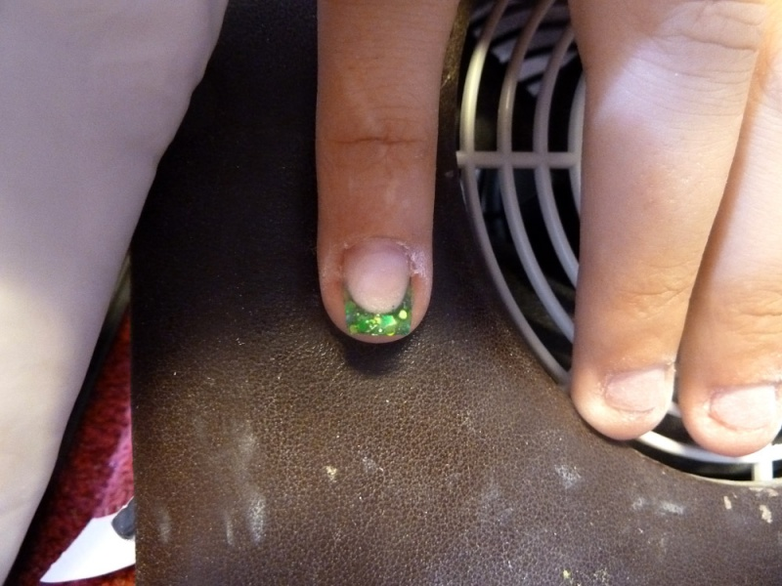
Je passe au doigt suivant le temps du séchage et quand c'est bon je reviens enlever mon chablon et pincher . Trouver son timing c'est la misère, mais une fois trouvé après c'est automatique. On pinche bien fort, parce que le pinchage c'est fantastique, le pinchage c'est la vie, le pinchage ça soigne les maladies, ça ressuscite Mikael Jackson et ça arrache le slip rouge de Mitch dans alerte à Malibu.
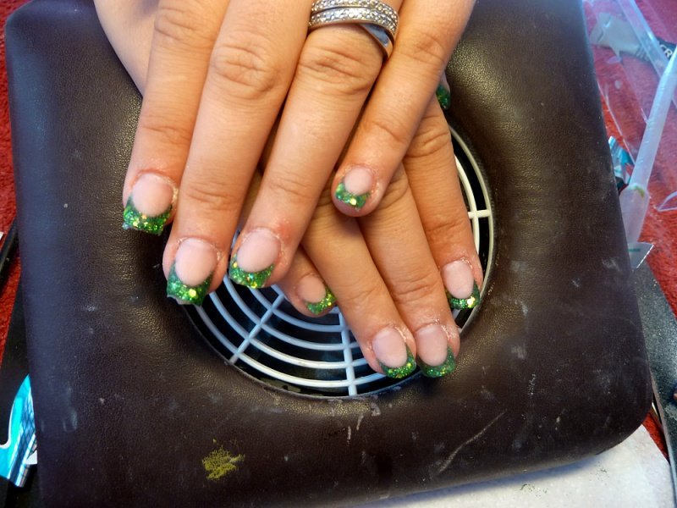
Voilà à quoi ça ressemble une fois le façonnage terminé. Encore une fois je fais ma chieuse, mais hésitez pas à toucher les ailettes pour voir si c'est bien scellé, rajoutez des micro boules clear de ci de là quand vous le sentez pas ect...
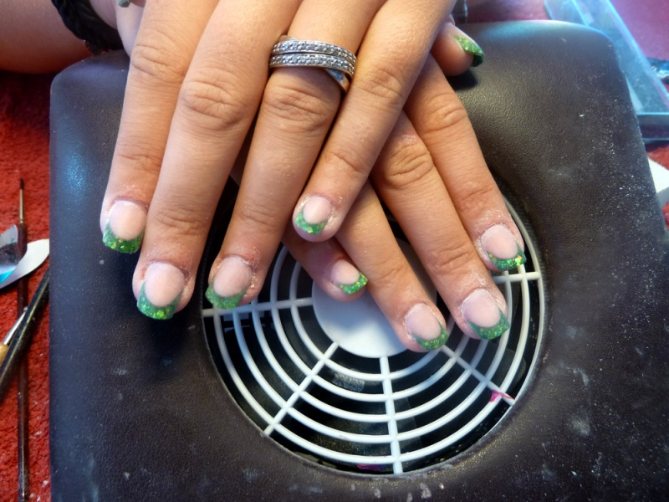
On lime lime lime lime...
On respire
On lime lime lime lime...
Vous avez le réflexe de vouloir faire épais sur des rongeuses. Au contraire, faut se forcer à ce que se soit bien fin. D'autant plus que sur des grosses rongeuses on ne fait pas de longeur, moi ça ne dépasse pas la peau la première fois donc aucun risque de casse du a choc dans ce sens là. Plus une repousse sera épaisse et plus elles peuvent la triturer avec les dents. Une repousse fine voir invisible c'est ce qu'il faut. On laisse les épaisseur à l'apex (bombé) et si notre pinchage est bien fait, alors il fera de lui même une sacré solidité.
Je lui colle donc ses fichus fruits (Après une réflexion qui a duré la pose entière, elle se décide pour une pastèque et un citron) et je passe la finition (Sealer UV) que je catalyse 4 mn pour plus de brillance.
Voilà le résultat. Je vous remets l'ongle histoire de ^^
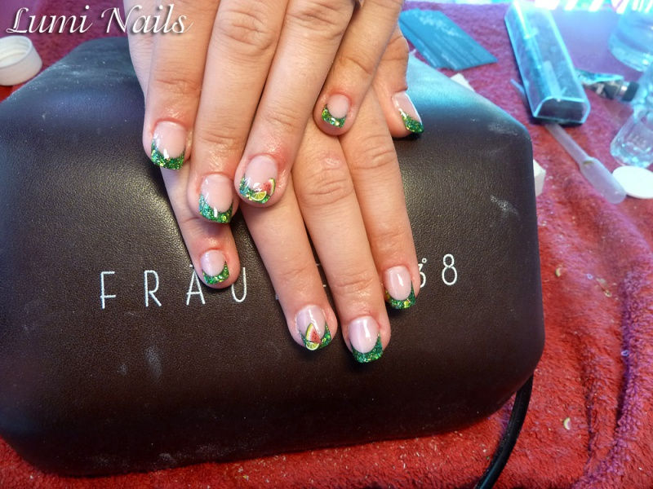
Etape 4 :
Le suivi chez une rongeuse est selon moi le plus important. Chez moi c'est un texto toutes les semaines obligatoire. Donc cette demoiselle m'envoie le texto de la semaine 1, tout va bien elle est ravie. Pour la semaine 2 je demande un rendez-vous juste pour voir les ongles ou alors une photo bien prise qu'elles m'envoient par mms. Elle m'envoie la photo de la semaine 2 et rien n'a bronché donc génial, on fixe un rendez-vous pour un remplissage de 3 semaines.
Elle revient au bout de 3 semaines toute contente, elle a bien mis son vernis transparent pour cacher au mieux la repousse comme je le leur conseille. (Par contre va l'enlever le vernis après pffff....)
Bref ^^
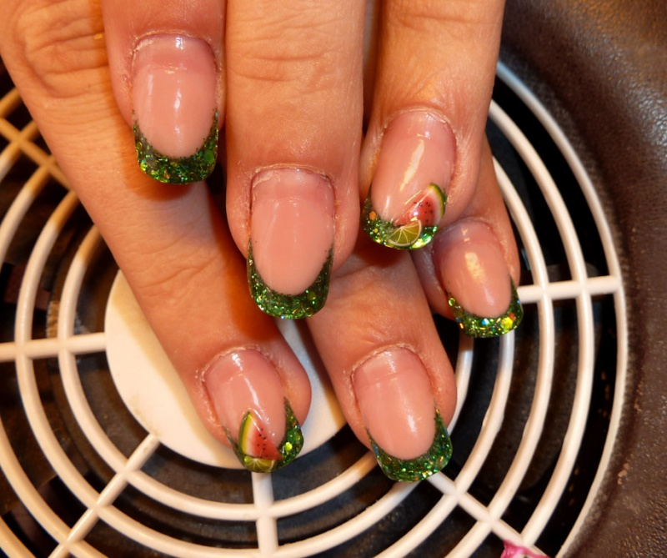
J'ai donc effectué un remplissage normal, elle a voulu du beau rouge glamour avec dentelle sur les annulaires.
Et là comme une grosse débile j'ai complètement oublié la photo........ Dégoutée.... Elle a "essayé" d'en faire une avec son i-phone mais vous me connaissez, une photo I-phone avec une pose des doigts en mode griffus ça me calme direct... Si je la recroise je prendrai une photo et j'éditerai.
Voilà !!!
Allez-y déclarez-moi votre amour et abreuvez-moi de questions.
A l'année prochaine mdr
< 3
Mon site
Pour les anciennes stagiaires, votre avis par ici ==>

